水利水电空调参数
商品名称 | 品牌 | 型号 | 参数 | 数量 | 图片
分体式5P柜机 | 海尔 | KFRd-120LW/5YAF82 | 类型：变频 冷暖两用型；  能效：二级及二级以上；  类别：立柜式；  额定制冷量（W）：≥12150；  制冷额定功率（W）；≤4700  制冷季节耗电量(kW·h)：≤2731；  额定制热量（W）：≥13850；  制热额定功率（W）: ≤4200  制热季节耗电量(kW·h)：≤2730；  全年能源消耗效率[(W·h)/(W·h)]≤3.35  内机噪声 (静音/高速/超强) ≤39/48/52dB(A)  内机接电部分因采用漏电保护开关 | 12台 | 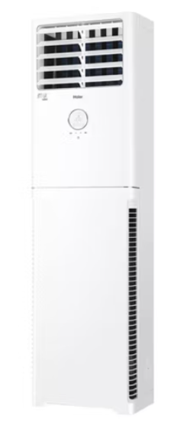
分体式3P柜机 | 海尔 | KFR-72LW/03XDB82U1 | 类型：变频 冷暖两用型；  能效：二级及二级以上；  类别：立柜式；  额定制冷量（W）：≥7200；  制冷额定功率（W）；≤2200  制冷季节耗电量(kW·h)：≤989；  额定制热量（W）：≥9300；  制热额定功率（W）: ≤2990  制热季节耗电量(kW·h)：≤770；  全年能源消耗效率[(W·h)/(W·h)]≤3.91  内机噪声 (静音/高速/超强) ≤ 34/42/46dB(A)  内机接电部分因采用漏电保护开关 | 10台 | 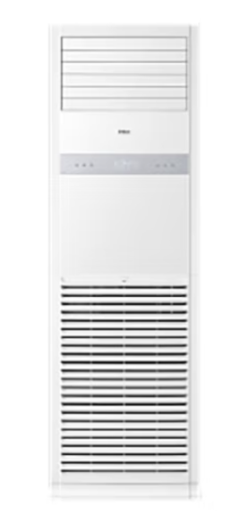
注：1.本项目所有空调机冷媒管均须符合国家标准采用优质铜管，所有空调机均须符合国家新能效标准二级及以上，符合政府采购需求；
2.对国家规定有强制性规范或条例或认证要求的设备或材料，投标人提供的设备或材料应符合该类要求；
3.产品形式：所投产品为2024年1月之后生产的产品；
4.质保期：六年。
5.供货时间：下单后三天。
6.投标报价应包含所有设备、安装材料、外墙打孔、运输、安装调试、旧机拆装及人工费等，即提供的机组安装就位后，只需通电便可进行调试和正式运转和使用。

